安全工地例会会议纪要

第016期

常州正衡电力工程监理有限公司
赞皇40万千瓦一期20万千瓦风电项目
（本期10万千瓦）
2022年8月30日

安全工地例会会议纪要
工程名称：赞皇40万千瓦一期20万千瓦风电项目（本期10万千瓦）
会议地点 |  | 项目部会议室 | 会议时间 | 2022年8月30日
会议主持人
会议主题 |  | 疫情防控、教育培训、隐患排查、安全防护
- 参会单位：
业主单位：赞皇蓝源风力发电有限公司
监理单位：常州正衡电力工程监理有限公司
EPC总包单位：中国电建集团湖北工程有限公司

- 参会人员：
见后附表
- 会议主要内容
1）、目前项目的各种安全文明施工工作落实情况良好，要求各单位继续保持。对集电线路掏挖完成的洞口要用牢固的木板盖好，四周做好防护栏；风机基础基坑开挖完成后四周防护栏、安全警示标语，彩旗等，五牌一图合理布置。
2）、集电线路在混凝土二次倒运塔基浇筑过程中司机不戴头或安全帽的行为要加强处罚力度。
3）、对集电线路组塔人员进场要进行三级安全教育，并留下文字材料形式。
4）、加强目前疫情防控工作，对外来人员先做核酸检测没有问题方可进入施工现场。
5）、做好施工现场的各项安全措施、把安全措施费扎扎实实投入工程施工中，真真让一线工人有个良好的施工环境。。
6）、安全无小事，对新来的施工队伍一定要做好安全教育，不要留有形式，真真让一线工人受到安全教育，提高安全防范意识。
7）、继续做好钢筋加工料场、基坑浇筑现场等的临时用电和消防管理工作，接线和设备接地要规范、漏电保护开关要经常检查防止保护失灵；
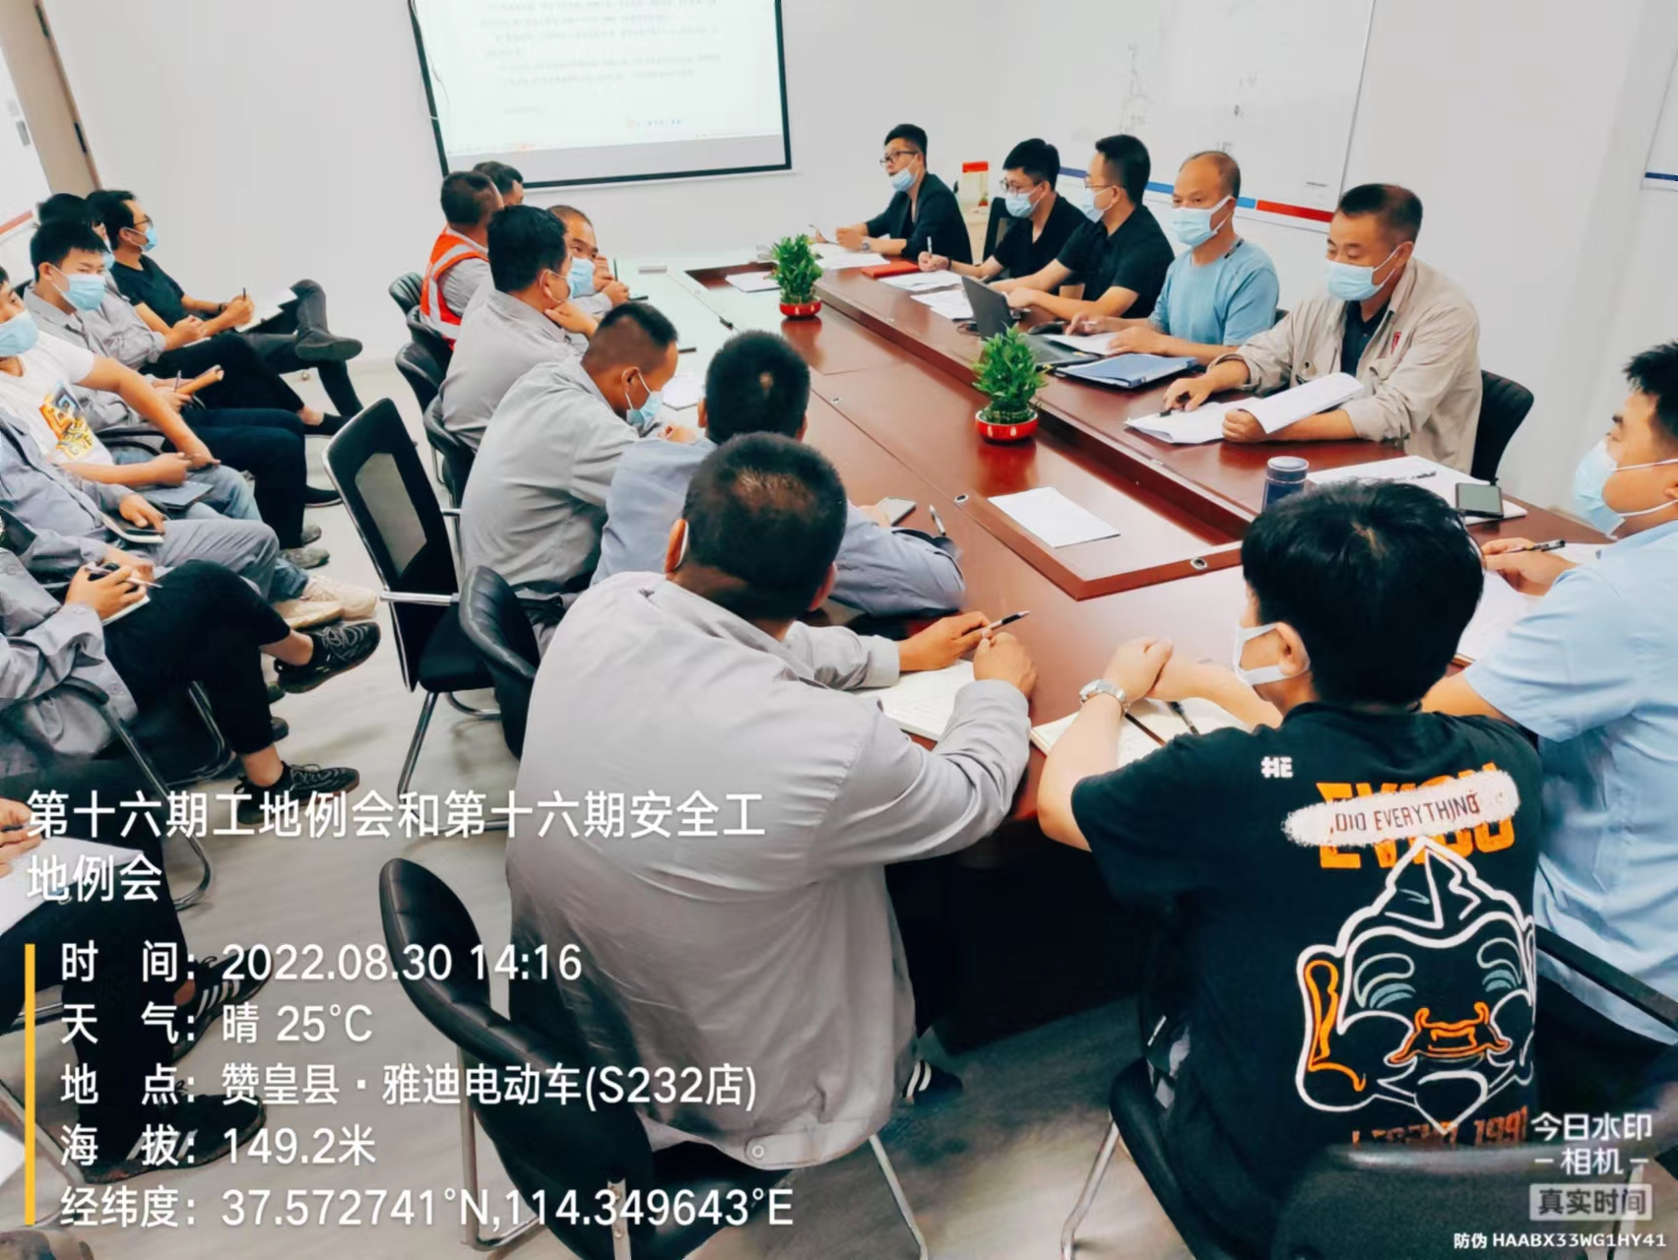
8）、对易燃易爆的地方环境，如发动机、油箱旁必须按消防规定放置灭火器，对有安全隐患的用电设备必须更换，上述问题如果不加强管理、进行整改必须按照有关规定进行考核。
9）、登高作业人员必须持证上岗，每人都必须有强制性保险。

常州正衡电力工程监理有限公司
赞皇 40 万千瓦一期 20 万千瓦风电项目
（本期 10 万千瓦）
监理部
2022 年 8 月 30日

主送单位 | 赞皇蓝源风力发电有限公司项目部
抄送单位 | 中国电建湖北工程有限公司
发文单位 | 赞皇40万千瓦一期20万千瓦（本期10万千瓦）项目监理部
发文时间 | 2022年8月30日

